Любой гражданин Российской Федерации, иностранный гражданин, лицо без гражданства, должностное и иное лицо вправе обратиться в органы прокуратуры Российской Федерации и рассчитывать на единый порядок и сроки рассмотрения его обращения.

Все поступающие в органы прокуратуры обращения вне зависимости от способа их направления (почтовой связью, на личном приеме, через официальный сайт прокуратуры Приморского края в рубрику «Интернет-приемная», ящики «Для обращений и заявлений», которые имеются в каждой прокуратуре) подлежат рассмотрению в установленном Федеральным законом от 02.05.2006 № 59-ФЗ «О порядке рас смотрения обращений граждан Российской Федерации» и Инструкцией о порядке рассмотрения обращений и приема граждан в системе прокуратуры Российской Федерации, утвержденной приказом Генерального прокурора Российской Федерации от 30.01.2013 № 45, порядке и сроки.

Органы прокуратуры не подменяют иные государственные органы и должностных лиц, которые осуществляют контроль за соблюдением прав и свобод человека и гражданина, не вмешиваются в оперативно-хозяйственную деятельность организаций.

Поступившие обращения подлежат обязательной регистрации в течение 3 дней с момента поступления в органы прокуратуры (вне зависимости от выбранного заявителем способа направления обращения).

Обращения, подлежащие разрешению другими органами и организациями, в течение 7 дней со дня регистрации направляются по принадлежности с одновременным извещением об этом заявителя.

Срок рассмотрения и разрешения обращений исчисляется со дня их регистрации в соответствующем органе прокуратуры, независимо от того, когда было получено заявление другим органом или когда оно было передано на рассмотрение по подчиненности.

Если установленный срок разрешения обращения истекает в выходной или праздничный день, последним днем разрешения считается следующий за ним рабочий день.

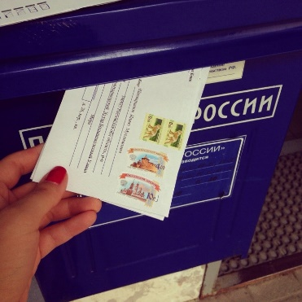
Ответ (уведомление о принятом решении) по результатам рассмотрения обращения направляется на почтовый адрес, указанный в обращении гражданина.

Ответ на обращение, поступившее в органы прокуратуры по информационным системам общего пользования, направляется в форме электронного документа по адресу электронной почты, указанной в обращении.

В случае, если в письменном обращении не указаны фамилия гражданина, направившего обращение, или адрес, по которому должен быть направлен ответ, ответ на обращение не дается.

Иной порядок и сроки установлены при обжаловании действий (бездействия) и решений органов дознания и следствия (ст.ст. 123-124 УПК РФ). Жалоба рассматривается в течение 3 суток со дня ее получения прокуратурой.
В случаях, когда для проверки жалобы необходимо истребовать дополнительные материалы либо принять иные меры, допускается рассмотрение жалобы в срок до 10 суток, о чем извещается заявитель.

Прокуратура Ханкайского района Приморского края

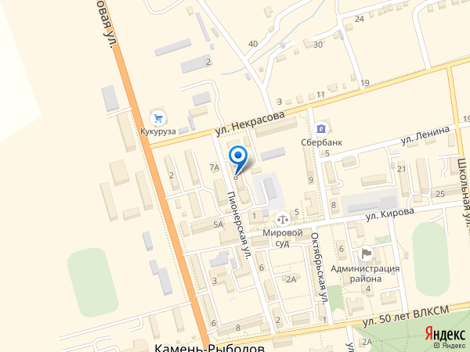

Адрес:
692684, Приморский край, Ханкайский район, с. Камень-Рыболов, ул. Пионерская, д. 8

Телефоны:
8(42349) 97-1-32

http://prosecutor.ru/structure/

Памятка на тему:

«О порядке рассмотрения обращений граждан в органах прокуратуры»

2018 год

